Прочитайте текст. Подчёркнутые глаголы замените близкими по значению, которые даны в рамке.

Птицы строят гнездо на склоне обрыва. Клюв служит им отбойным молотком. Летом из гнезда доносится писк. Родители угощают птенцов рыбой.

мастерят раздаётся кормят

Прочитайте текст. Подчёркнутые глаголы замените близкими по значению, которые даны в рамке.

Птицы строят гнездо на склоне обрыва. Клюв служит им отбойным молотком. Летом из гнезда доносится писк. Родители угощают птенцов рыбой.

мастерят раздаётся кормят

Прочитайте текст. Подчёркнутые глаголы замените близкими по значению, которые даны в рамке.

Птицы строят гнездо на склоне обрыва. Клюв служит им отбойным молотком. Летом из гнезда доносится писк. Родители угощают птенцов рыбой.

мастерят раздаётся кормят

Прочитайте текст. Подчёркнутые глаголы замените близкими по значению, которые даны в рамке.

Птицы строят гнездо на склоне обрыва. Клюв служит им отбойным молотком. Летом из гнезда доносится писк. Родители угощают птенцов рыбой.

мастерят раздаётся кормят

Прочитайте текст. Подчёркнутые глаголы замените близкими по значению, которые даны в рамке.

Птицы строят гнездо на склоне обрыва. Клюв служит им отбойным молотком. Летом из гнезда доносится писк. Родители угощают птенцов рыбой.

мастерят раздаётся кормят

А) Закончи пословицы:
Пар костей… (не) имей
Кашу маслом… (не) ломит
…. сто рублей, а имей сто друзей (не) испортишь

А) Закончи пословицы:
Пар костей… (не) имей
Кашу маслом… (не) ломит
…. сто рублей, а имей сто друзей (не) испортишь

А) Закончи пословицы:
Пар костей… (не) имей
Кашу маслом… (не) ломит
…. сто рублей, а имей сто друзей (не) испортишь

А) Закончи пословицы:
Пар костей… (не) имей
Кашу маслом… (не) ломит
…. сто рублей, а имей сто друзей (не) испортишь

А) Закончи пословицы:
Пар костей… (не) имей
Кашу маслом… (не) ломит
…. сто рублей, а имей сто друзей (не) испортишь

А) Закончи пословицы:
Пар костей… (не) имей
Кашу маслом… (не) ломит
…. сто рублей, а имей сто друзей (не) испортишь

Б) Закончи пословицы:
Под лежачий камень вода (не) ходить
Волков бояться в лес (не) ждут
Семеро одного (не) течёт

Б) Закончи пословицы:
Под лежачий камень вода (не) ходить
Волков бояться в лес (не) ждут
Семеро одного (не) течёт

Б) Закончи пословицы:
Под лежачий камень вода (не) ходить
Волков бояться в лес (не) ждут
Семеро одного (не) течёт

Б) Закончи пословицы:
Под лежачий камень вода (не) ходить
Волков бояться в лес (не) ждут
Семеро одного (не) течёт

Б) Закончи пословицы:
Под лежачий камень вода (не) ходить
Волков бояться в лес (не) ждут
Семеро одного (не) течёт

Б) Закончи пословицы:
Под лежачий камень вода (не) ходить
Волков бояться в лес (не) ждут
Семеро одного (не) течёт
Прочитай выразительно стихотворение. Постарайся передать нарастающее напряжение при перечислении трагических картин войны.
Я не видел войны:
Не валялся в постели, страдая от ран.
Не бросался под танки, не шёл на таран.
Я не рвал за собой переправы, мосты.
Я не видел погибших увядшие рты.
В сталинградских боях я не брал рубежи,
В рукопашной не дрался за этажи.
Я не видел войны: не родился ещё.

Прочитай выразительно стихотворение. Постарайся передать нарастающее напряжение при перечислении трагических картин войны.
Я не видел войны:
Не валялся в постели, страдая от ран.
Не бросался под танки, не шёл на таран.
Я не рвал за собой переправы, мосты.
Я не видел погибших увядшие рты.
В сталинградских боях я не брал рубежи,
В рукопашной не дрался за этажи.
Я не видел войны: не родился ещё.

Прочитай выразительно стихотворение. Постарайся передать нарастающее напряжение при перечислении трагических картин войны.
Я не видел войны:
Не валялся в постели, страдая от ран.
Не бросался под танки, не шёл на таран.
Я не рвал за собой переправы, мосты.
Я не видел погибших увядшие рты.
В сталинградских боях я не брал рубежи,
В рукопашной не дрался за этажи.
Я не видел войны: не родился ещё.

Объясни значение данных слов. Запиши по образцу.
Неболтливый – тот, кто не болтает.
Непослушный -
Нетерпеливый –
Неторопливый -

Объясни значение данных слов. Запиши по образцу.
Неболтливый – тот, кто не болтает.
Непослушный -
Нетерпеливый –
Неторопливый -

Объясни значение данных слов. Запиши по образцу.
Неболтливый – тот, кто не болтает.
Непослушный -
Нетерпеливый –
Неторопливый -

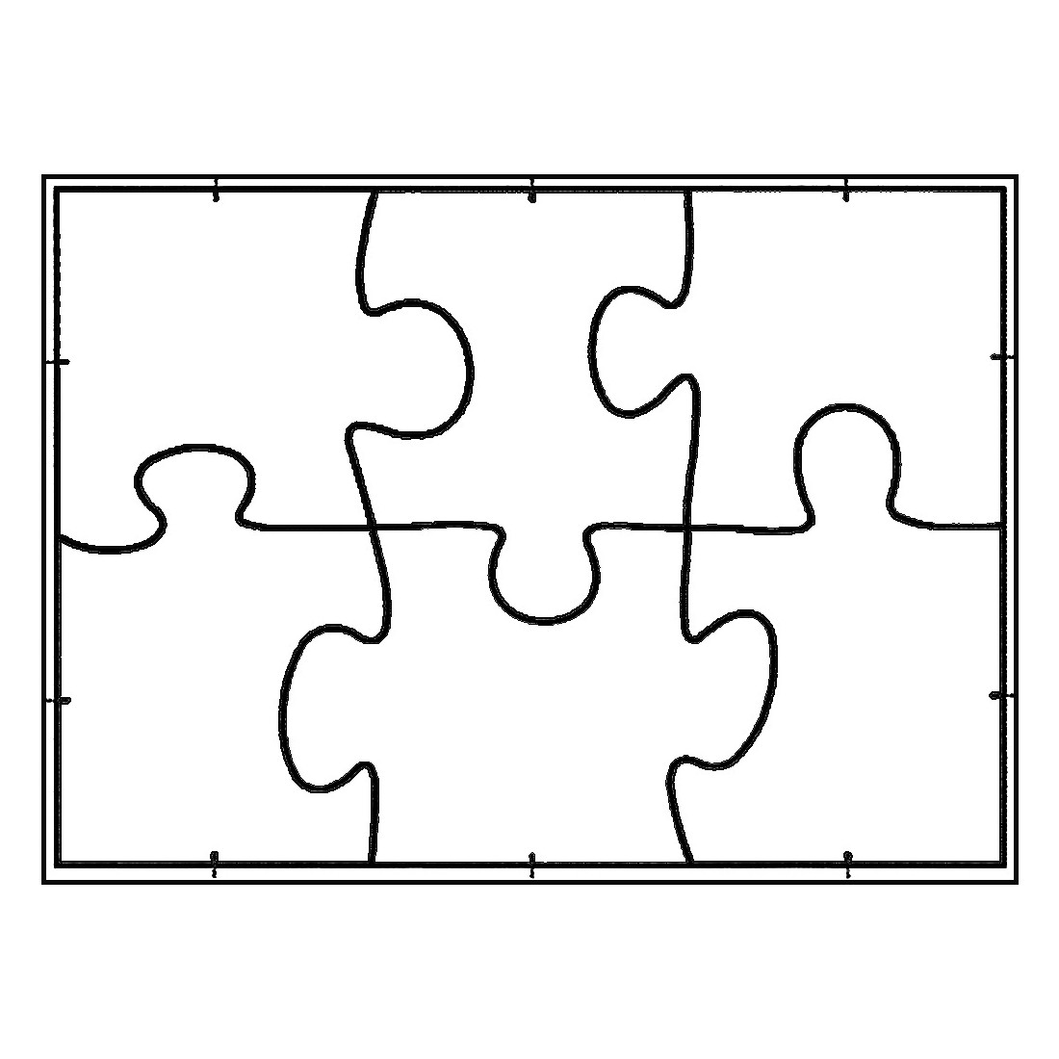
раздельно.
пишется
глаголом
с

Частица
НЕ

Кто
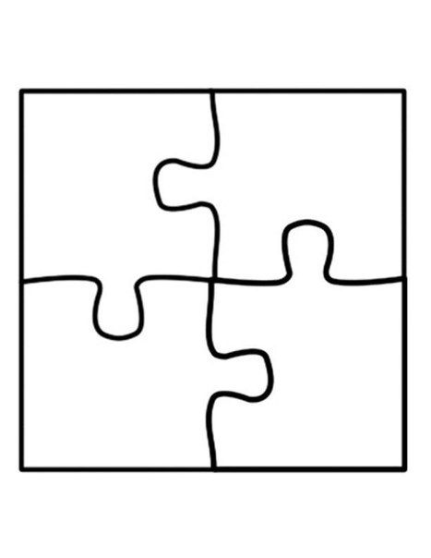
испортишь
не
маслом
Кашу

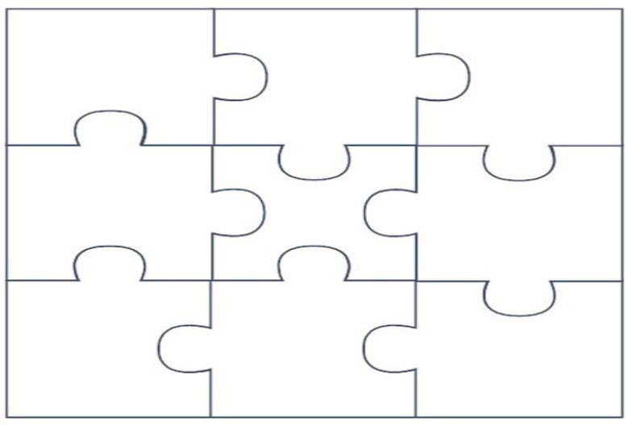
пускает
не
дом
в
а
кусает,
не
лает,
Не

С ложью правда дружит.

Без труда вытащишь и рыбку из пруда.

Правда в огне горит и в воде тонет.

Под лежачий камень вода течет.

не не не не не не не не
не не не не не не не не
не не не не не не не не
не не не не не не не не
не не не не не не не не
не не не не не не не не

